
Borsa de treball de

l’IES Pau Casesnoves
Màster universitari en programari lliure
Desenvolupament d’aplicacions web
PAC 3

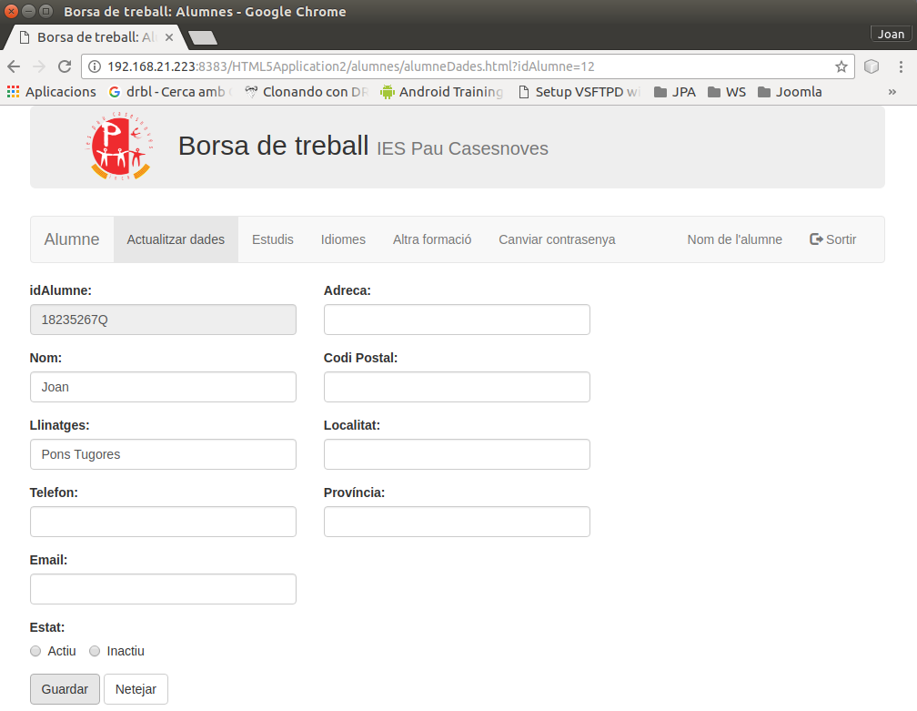
Autor: Joan Pons Tugores
Consultor: Gregorio Robles Martínez
Tutor extern: Bartomeu Campaner Fornés
13 de maig de 2017

Llicència de publicació

Reconeixement-CompartirIgual 3.0 Espanya (CC BY-SA 3.0 ES)
Això és un resum fàcilment llegible (i no un substitut) de la llicència.
Sou lliure de:
- Compartir: copiar i redistribuir el material en qualsevol mitjà i format
- Adaptar: remesclar, transformar i crear a partir del material per a qualsevol finalitat, fins i tot comercial.
El llicenciador no pot revocar aquestes llibertats, sempre que seguiu els termes de la llicència.
Amb els termes següents:
- Reconeixement: Heu de reconèixer l'autoria de manera apropiada, proporcionar un enllaç a la llicència i indicar si heu fet algun canvi. Podeu fer-ho de qualsevol manera raonable, però no d'una manera que suggereixi que el llicenciador us dóna suport o patrocina l'ús que en feu.
- CompartirIgual: Si remescleu, transformeu o creeu a partir del material, heu de difondre les vostres creacions amb la mateixa llicència que l'obra original.
- No hi ha cap restricció addicional: No podeu aplicar termes legals ni mesures tecnològiques que restringeixin legalment a altres de fer qualsevol cosa que la llicència permet.

Resum del projecte
Actualment treballo a l’institut d’educació secundària IES Pau Casesnoves, a Inca, Mallorca com a professor al departament d’informàtica. L’institut té una àmplia oferta educativa de cicles de Formació Professional, de les famílies professionals d'administració, electricitat i electrònica, informàtica i transport i manteniment de vehicles. Des de sempre és freqüent que empreses de la zona que estiguin cercant personal es dirigeixin al centre demanant si els podem posar en contacte amb qualque alumne o ex-alumne.
Fa uns anys es va intentar donar una solució informàtica a aquest problema. Es va crear una base de dades on es registren els alumnes graduats. Aquesta aplicació no contempla les empreses ni la tasca de gestionar ofertes de feina. De fet, el que normalment succeeix és que l’empresa es posa en contacte amb el centre i la seva oferta acaba arribant a qualque membre del departament implicat i aquest es l’encarregat d’avisar uns quants alumnes.
El sistema no és gaire àgil ni eficient. Amb aquest projecte es pretén que siguin les mateixes empreses les que puguin donar-se d’alta al sistema i, una vegada verificades, introduir ofertes de feina que arribaran automàticament als alumnes inscrits a la borsa de treball.
Per integrar-se amb la resta d’aplicacions del centre, es necessari que el projecte es pugui desplegar sobre un servidor LAMP (Linux Apache, MySQL, PHP) i per tant s’ha fet amb aquestes tecnologies.
S’han utilitzat diversos frameworks PHP per facilitar la tasca de desenvolupament: Slim com a controlador, Eloquent com a ORM per facilitar la tasca d’interacció amb la base de dades i Twig com a sistema de plantilles.
El projecte s’ha realitzat amb la seva totalitat, de manera que per al curs que vinent es posarà en producció. Algunes millores que es poden fer són per exemple permetre l’accés directe dels professors a l’aplicació des de la intranet, permetre que les empreses obtenguin llistats de candidats, permetre que les empreses pugin el seu logo i incloure'l als correus electrònics, ...
Tot el programari utilitzat, des del sistema operatiu fins als frameworks utilitzats, és programari lliure.

Índex de continguts
Llicència de publicació 2
Reconeixement-CompartirIgual 3.0 Espanya (CC BY-SA 3.0 ES) 2
Resum del projecte 3
Introducció 6
Situació actual 6
Què és pretén 7
Objectius 8
Estructura de la memòria 9
Anàlisi del projecte 10
Requisits del projecte 11
Casos d’us 13
Actors 14
Casos d’ús 14
Alumne 14
Empresa 14
Professor 15
Model Entitat-Relació 16
Entitats 17
Relacions 18
Disseny del projecte 20
Diagrama EER 21
Taules 21
Taules sorgides de les relacions n-m 22
Arquitectura de l’aplicació 24
Model 24
Diagrama de classes del model 26
Controlador 28
Diagrama de classes del controlador 31
Vista 35
Disseny visual de les pàgines 36
Finestres modals 41
Codificació del client 42
Implementació 43
Model 43
Controlador 44
Configuració 44
Control de dependències 44
Gestió de peticions 45
Grups 46
Middleware 47
DAO 48
Vista 49
Servidor 49
Client 52
Eines utilitzades 54
Sistema operatiu 54
Entorn de desenvolupament 54
Servidor web 54
Bastiments 54
Conclusions 55
Objectius aconseguits 55
Objectius pendents 55
Possibles millores 55

Introducció

Situació actual
L’Institut d’Ensenyament Secundari Pau Casesnoves d’Inca té una oferta bastant àmplia de Cicles Formatius de Grau Superior i Mitjà. Hi ha presents les famílies professionals d'administració i finances, electricitat i electrònica, informàtica i transport i manteniment de vehicles. Actualment jo som professor al centre, formant part de la família professional d’informàtica.
L’any 1961 el centre es va fundar com a Escola d’Aprenentatge Industrial i des de llavors ha estat molt present a la comarca. Molta de la gent que fa feina en temes relacionats amb els estudis que tenim al centre han estat alumnes.
Per això és bastant habitual que quan una empresa ha de cobrir un lloc de treball es dirigeixi al centre a veure si els professors li poden enviar qualque ex-alumne.
Fa uns anys es va començar un projecte per mantenir una borsa de treball. El que hi ha en funcionament ara és una web on els alumnes graduats es poden apuntar i que els professors poden consultar. Aquesta és tota la funcionalitat que ofereix, de manera que quan qualque empresa cerca treballadors ha de telefonar al centre, on deixa l’encàrrec. El missatge es deixa al caseller d’algun professor i quan aquest ho veu o bé consulta la web, o directament avisa alguns dels seus exalumnes.
No és un sistema gaire àgil ni eficient, ni tampoc hi ha establert cap protocol detallat de com s’han de gestionar aquests encàrrecs.

Què és pretén
El projecte pretén ampliar la funcionalitat de la web, de manera que les empreses pugin donar-se d’alta al sistema i enviar les ofertes directament als alumnes, sempre sota la supervisió de qualque professor.
El sistema estarà dividit en tres mòduls:
- Alumnes: Els alumnes graduats s’importaran al sistema i se’ls enviarà un correu electrònic per que activin el seu compte. Podran afegir dades rellevants com els idiomes que parlen, altres estudis que hagin acabat, la seva situació laboral, ... També podran consultar les ofertes que els hi arribin, i obtenir un llistat de les empreses que hagin enviat ofertes relacionades amb els seus estudis.
- Empreses: Les empreses es podran donar d’alta al sistema, però necessitaran ser validades per el centre per poder-lo utilitzar. Una vegada validada, l’empresa podrà establir una llista de persones de contacte i enviar ofertes als alumnes. Per a cada oferta podrà filtrar els candidats per criteris com els estudis que han d’haver cursat, els idiomes que parlen, la seva situació laboral, ... Les ofertes no arribaran als alumnes fins que no és validin per part de qualque professor.
- Professors: La tasca dels professors és validar les ofertes, per evitar que arribin ofertes de segons quins tipus als alumnes, a més enviades en nom del centre. Els professors es donaran d’alta al sistema i escolliran de quins estudis es volen encarregar. A partir del moment que s’assignen uns estudis rebran ofertes per validar relacionades amb aquells estudis. Basta que un dels professors responsables dels estudis relacionats amb una oferta la validin per a que s’enviï als alumnes. D’entre els professors n’hi haurà un o uns pocs amb el rol d’administrador. Aquests tendran encomanades les tasques de validar als professors i a les empreses que s’apuntin a la borsa.
El sistema funcionarà a base de correus electrònics:
- Quan una empresa vulgui publicar una oferta s’enviarà un correu electrònic a tots els professors responsables d’algun dels estudis inclosos per l’empresa a l’oferta.
- Quan un professor validi una oferta l’empresa rebrà un correu avisant-la de que s’enviarà als alumnes. Si el professor rebutja l’oferta l’empresa rebrà un correu electrònic amb els motius.
- Quan una oferta s’hagi validat els alumnes seleccionats rebran un correu electrònic amb les dades de l’oferta, que inclouran la forma de posar-s’hi en contacte.
En fi és pretén dotar al centre d’una eina àgil i eficient per a gestionar la borsa de treball.

Objectius
Els objectius que s’esperen obtenir es poden veure des de dos punts de vista, des del punt de vista del centre i des del punt de vista personal. Des del punt de vista del centre, l’objectiu principal és tenir una eina eficient per gestionar la borsa de treball, que es pot dividir en els següents:
- Les empreses han de tenir un lloc ben definit on interactuar amb el centre quan cerquen candidats a cobrir un lloc de treball.
- Els alumnes han de poder gestionar directament les seves dades, per exemple per afegir habilitats que hagin adquirit, o per desactivar el seu compte de manera que no rebin més informació de la borsa de treball.
- Cada família professional del centre podrà determinar els seus responsables per validar les ofertes, de manera que les ofertes que publiquin les empreses arribin directament al responsable.
- L’aplicació ha de ser usable i adaptable a diferents tipus de pantalles, ja que molt probablement s’utilitzi des de dispositius mòbils, tan o més que des d’ordiandors.
Des del punt de vista personal, l’objectiu principal és provar unes tecnologies que en principi desconeixia. La meva experiència és fonamentalment en l’entorn Java, però per integrar-se en el sistema del centre, aquest projecte s’havia de realitzar en PHP. Ha estat tot un repte, ja que en PHP no havia anat gaire més enllà de ’Hola món’. Hi ha hagut una tasca d’avaluar diferents eines i bastiments per implementar el projecte, però al final crec que hem trobat una bona combinació i que el resultat és acceptable.

Estructura de la memòria
- La memòria està estructurada seguint el guió de la UOC en les següents parts:
- Llicència de publicació.
- Resum del projecte: resum breu explicant el projecte que s’ha fet.
- Taula de continguts.
- Introducció al projecte: descriu la situació actual del problema del centre respecte la borsa de treball dels alumnes, el que es vol aconseguir amb el projecte i com està estructurada aquesta memòria.
- Anàlisi del projecte, fent una descripció detallada del que es vol fer, incloent els requisits del projecte, els casos d’ús i el model entitat relació de la base de dades.
- El disseny del projecte, amb el disseny de la base de dades, de l’arquitectura de l’aplicació i com es desenvoluparan cada un dels seus components.
- La implementació del projecte explicant com s’ha implementat el que s’havia dissenyat en el punt anterior, així com les eines utilitzades.
- I finalment les conclusions sobre el projecte.

Anàlisi del projecte
A la fase d’anàlisi s’intenta respondre a la pregunta Què ha de fer l’aplicació? En aquest projecte hem intentar respondre a aquesta pregunta utilitzant tres eines:
- El llistat de requisits del projecte, una llista de característiques que ha de complir l’aplicació una vegada estigui en producció.
- El diagrama de cases d’ús, que mostra les distintes funcionalitats que proporciona l’aplicació, les relacions entre elles i les relacions entre les funcionalitats i els distints actors, rols o tipus d’usuaris, que tendrem definits a l’aplicació.
- El model entitat-relació, una eina gràfica que ens permet modelar la base de dades necessària per a mantenir les dades que suportin les funcionalitats descrites al diagrama de casos d’ús. Cada entitat representa un concepte del problema que ha de solucionar l’aplicació, i cada relació expressa com es relacionen aquests conceptes entre ells.

Requisits del projecte
El projecte ha de complir els següents requisits:
- S’han de poder incorporar al sistema la informació de la base de dades actual.
- S’han de poder integrar al sistema automàticament els alumnes graduats.
- Els alumnes han de poder activar / desactivar el seu perfil en qualsevol moment.
- Els alumnes han de poder modificar en qualsevol moment les seves dades.
- Els alumnes han de poder ser avisats pel sistema quan reuneixen els requisits d’una determinada oferta.
- Els alumnes han de poder tenir accés als perfils de les empreses que hagin oferit llocs de treball relacionats amb els seus estudis.

- Les empreses s’han de poder inscriure al sistema.
- És necessària la supervisió del centre abans que les empreses puguin accedir a les dades dels alumnes.
- És necessària la supervisió del centre abans que les empreses pugin enviar ofertes de treball.
- Les empreses han de poder limitar en el temps la vigència d’una oferta.
- Les empreses han de poder perfilar tot el possible les places que ofereixin.
- Les empreses han de poder mantenir una llista de persones de contacte que s’adjuntaran a les diferents ofertes que facin.
- Les empreses han de poder obtenir una llista de candidats per una determinada oferta de feina.

- El centre ha de poder validar les empreses.
- El centre ha de poder afegir usuaris professors.
- Els professors han de poder obtenir un llistat de les empreses amb ofertes relacionades amb els seus estudis per poder oferir alumnes en pràctiques.
- Els professors han de poder afegir estudis nous al sistema.
- Els professors han de poder afegir idiomes nous al sistema.
- Els professors han de validar les ofertes abans que aquestes es publiquin.

- El sistema ha de garantir la confidencialitat de les dades establint un sistema d’autenticació i autorització d’usuaris basat en rols.
- El sistema ha d’oferir un mètode per restablir les contrasenyes dels seus usuaris.
- La interfície ha de ser usable tant en ordinadors com en dispositius mòbils.
- El sistema ha de poder enviar correus electrònics amb les ofertes als alumnes candidats....

Casos d’us
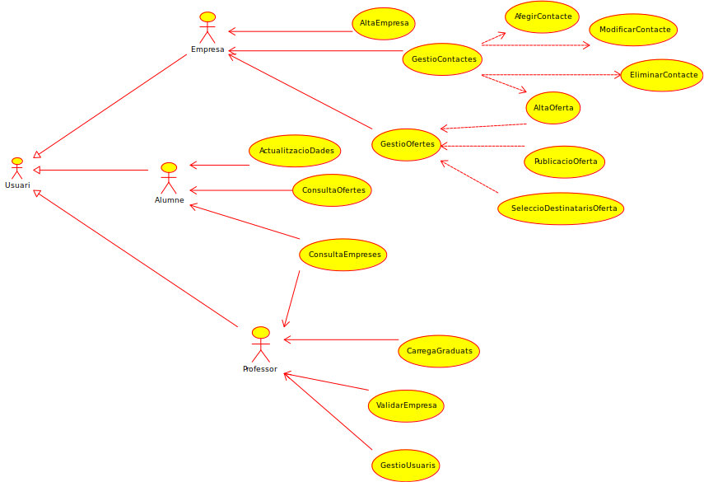

Actors
La funcionalitat de l’aplicació porta clarament a definir tres actors diferents:
- Alumne: Representa un alumne graduat i només ha de tenir accés a les seves dades, que són responsabilitat seva, a les ofertes que ha rebut, i a una llista de les empreses que tenim registrades i que han publicat ofertes dirigides als seus estudis.
- Empresa: Pot realitzar les accions relacionades amb l’empresa i la gesetió de la seva informació: Manteniment dels diferents contactes que poden aparèixer a les ofertes, de les dades de la pròpia empresa i gestió de les seves ofertes.
- Professor: Les seves funcions són bàsicament donar d’alta els alumnes graduats i validar les empreses. També hi ha l’opció de treure llistes d’empreses per poder posar-se en contacte amb elles.

Casos d’ús

Alumne
- ActualitzacióDades: Inclou els següents casos d’ús:
  - DadesPersonals: Les dades de contacte de l’alumne.
  - Estudis: Cicles Formatius que ha superat l’alumne.
  - Idiomes: Nivell que té l’alumne dels diversos idiomes registrats a la base de dades.
- ConsultaOfertes: Consultar la llista d’ofertes que ha rebudes, per poder veure’n els detalls i enviar una resposta si li convé.
- ConsultaEmpreses: Permet que l’alumne obtengui una llista d’empreses que hagin publicat ofertes relacionades amb els seus estudis, per exemple per poder enviar currículums.

Empresa
- AltaEmpresa: Permet que l’empresa es doni d’alta el sistema. Fins que un professor no la validi no podrà realitzar cap altra tasca.
- Gestió de contactes: Vole agilitzar la tasca d’incloure les persones de contacte de l’empresa a les ofertes, per això es pot mantenir una llista d’aquests contactes.
  - AfegirContacte: Afegeix una nova persona de contacte.
  - ModificarContacte: Permet editar les dades del contacte.
  - EliminarContacte: L’elimina de la base de dades sempre que no hagi estat inclòs a cap oferta.
- GestioOfertes: L’eix central e l’aplicació.
  - AltaOferta: Estableix les dades de l’oferta: A quins estudis va dirigida(si en posa més d’un els alumnes es filtraran amb un or), els idiomes requerits(Aquests es filtaràn amb un and), les condicions de l’oferta, la persona de contacte, ...
  - SeleccióDestinatarisOferta: D’entre tots els alumnes que compleixin les demandes de l’oferta l’empresa podrà elegir a qui l’envia.
  - PublicacióOferta: L’oferta es publica. Això implica que ja no es podrà modificar i que els alumnes seran notificats de l’oferta via correu electrònic.

Professor
- CarregaGraduats: Insereix a la base de dades els alumnes graduats que encara no hi fossin. Els alumnes rebran un correu electrònic que els permetrà accedir al sistema i actualitzar les seves dades. Si no activen el seu compte no rebran cap oferta.
- ValidarEmpresa: El professor comprova l’autenticitat de l’empresa i una vegada autenticada, la valida de manera que pugui començar a utilitzar l’aplicació.
- ConsultaEmpreses: Permet filtrar empreses segons els estudis per els quals han publicat ofertes. Útil per els professors encarregats de les pràctiques en centres de treball quan cerquen empreses per als seus alumnes.
- GestióUsuaris: Inclou els següents casos d’ús:
  - ModificarDades: Permet actualitzar les dades del propi usuari.
  - AfegirProfessor: Dona d’alta nous professors al sistema.
  - EliminarProfessor: Dona de baixa el professor.

Model Entitat-Relació
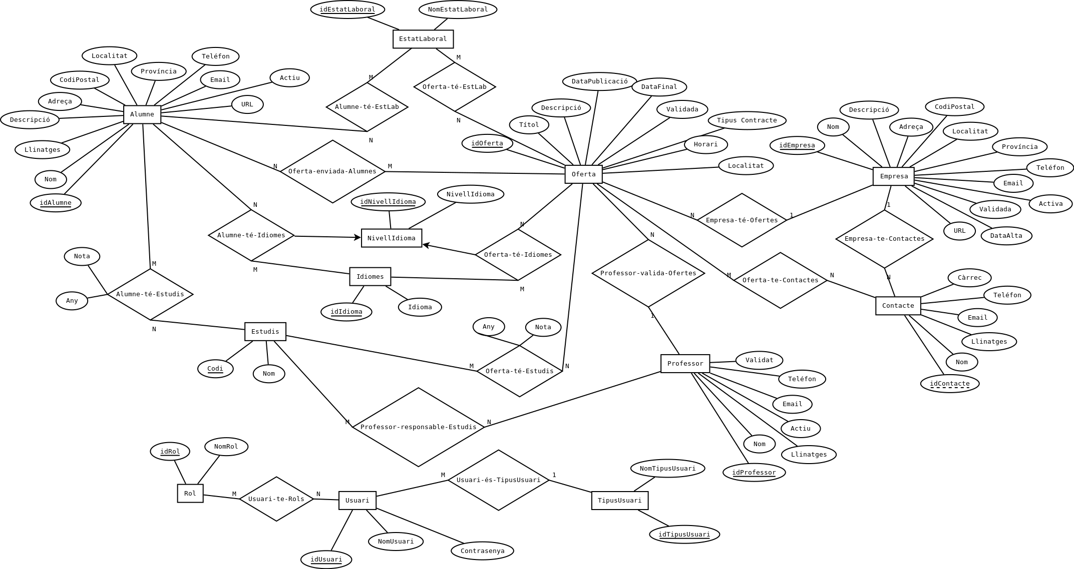

Entitats
- Alumne: Dades personals dels alumnes i estat, actiu o inactiu. També inclou un camp de text lliure per poder posar un minicurriculum.
- Contacte: Persones de contacte de cada empresa per a les diferents ofertes de treball. Té com a clau forana l’identificador de l’empresa. Només ens interessa nom del contacte, el seu correu electrònic i telèfon, i el càrrec que ocupa dins l’empresa.
- Empresa: Dades generals de l’empresa, inclosos els atributs que indiquen si l’empresa ha estat validada o no i si en aquests moments està activa o no. Inclou un camp de text lliure, descripció, on l’empresa pot descriure la seva activitat, i que s’inclourà als correus electrònics que s’enviïn als alumnes seleccionats per les seves ofertes.
- EstatLaboral: Taula mestra dels possibles estats laborals als que pot estar un alumne. En principi seran Aturat, Estudiant, Treballant. L’alumne podrà estar simultàniament amb més d’un d’aquests estats, per exemple un alumne pot estar estudiant i treballant al mateix temps.
- Estudis: Els distints Cicles Formatius contemplats a la base de dades. Hauria de tenir l’oferta formativa completa de la conselleria d’educació.
- Idioma: Els distints idiomes contemplats per la base de dades que es poden exigir a una oferta de treball o que poden establir els alumnes. En principi hi haurà Català, Castellà, Anglès, Alemany i Àrab.
- NivellsIdioma: Una classificació dels coneixements en un idioma que tenen els alumnes o que poden exigir les ofertes de treball. Tendrà els valors Gens, Malament, Bé i Molt Bé.
- Oferta: Les dades de l’oferta. Si l’atribut DataPublicació és distint de nul entendrem que l’oferta ha estat publicada i no es pot modificar. Té com a clau forana l’identificador de l’empresa.
- Professor: Les dades bàsiques que es necessiten al sistema per permetre que els professors l’utilitzin: Els noms i llinatges, el seu correu electrònic i telèfon, i si està validat i actiu o no.
- Rol: Els distints rols que poden tenir assignats els usuaris i que determinaran quines tasques poden portar a terme. Per exemple el rol Alumne permetrà entrar al mòdul Alumne. De moment els rols disponibles seran Alumne, Empresa, Professor i Administrador.
- Tipus d’usuari: Les distintes tipologies d’usuari. Per exemple, un professor no es podrà validar a la pàgina d’entrada dels alumnes o al revés.
- Usuari: Els usuaris de l’aplicació. Com a nom d’usuari utilitzarem els correus electrònics. Tant els alumnes com les empreses o els professors tendran el seu corresponent usuari.

Relacions
- Alumne-té-EstatLaboral: Relació n-m entre Alumne i EstatLaboral. Cada alumne podrà estar simultàniament a més d’un estat laboral, per exemple estudiant i treballant.
- Alumne-té-Estudis: Relació n-m entre alumne i estudis. De cada tupla de la relació guardam a més l’any de graduació i la nota final dels alumnes. Les empreses podran filtrar els candidats a les seves ofertes per aquestes dades.
- Alumne-té-Idiomes: Relació n-m entre alumne i idiomes. Te com a clau forana la referència al nivell que té l’alumne en aquest idioma. Les empreses podran filtrar els candidats a les seves ofertes per aquestes dades.
- Empresa-té-contactes: Relació 1 a N entre Empresa i Contacte. Cada contacte pertany a una empresa i una empresa pot tenir n contactes.
- Empresa-té-ofertes: Relació 1 a N entre Empresa i Oferta. Cada oferta pertany a una empresa i una empresa pot tenir n ofertes.
- Oferta-enviada-Alumnes: Relació n-m entre ofertes i alumnes que ens indica a quins alumnes s’ha enviat l’oferta. L’omple automàticament l’aplicació si s’envia l’oferta a tots els alumnes que compleixin els criteris, o manualment per part de l’empresa si aquesta vol fer una pre-selecció.
- Oferta-te-Contactes: Relació n-m entre l’oferta i les persones de contacte que indiqui l’empresa per aquesta oferta en concret. Seran amb els que hauran de contactar els candidats. Si no n’hi ha cap, a l’oferta apareixeran com a dades de contacte les de l’empresa.
- Oferta-té-EstatLaboral: Relació n-m entre l’oferta i els estats laborals que demana als seus candidats. Pot demanar que els cadidats estiguin per exemple, Estudiant i Aturats.
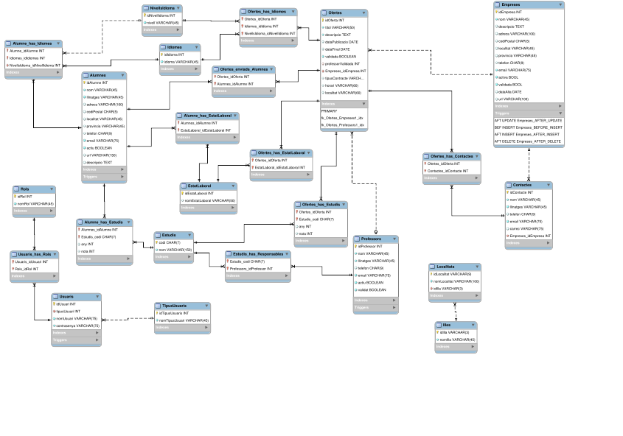
- Oferta-té-Estudis: Els estudis que han de tenir els alumnes per rebre l’oferta. Si n’hi ha més d’un es filtraran amb or. Pot especificar l’any i la nota, en aquest cas els alumnes s’hauran d’haver graduat l’any indicat a l’oferta o un any posterior i amb una nota igual o superior a l’especificada.
- Oferta-té-Idiomes: Els nivells d’idiomes demanats a l’oferta i que han de tenir els alumnes per rebrer-la. Si n’hi ha més d’un es filtren amb and.
- Professor-responsable-Estudis: Relació n-m entre Estudis i professors. Els professors rebran correus electrònics avisant que hi ha ofertes pendents de validar dels estudis amb els que estan relacionats.
- Professor-valida-Ofertes: Relació 1 a N entre Professor i Oferta. Cada oferta és validada per un professor i cada professor pot validar N ofertes.
- Usuari-és-TipusUsuari: Cada usuari serà d’un tipus d’usuari.
- Usuari-té-Rols: Els diferents rols que pot tenir un usuari. Els usuaris amb rol Professor també podran tenir el rol Administrador.

Disseny del projecte
A la fase de disseny s’intenta respondre a la pregunta Com ho ha de fer? És a dir, una vegada sabem el que hem de fer hem de pensar com fer-ho, com serà la base de dades, com s’estructurarà el programari, quin aspecte tendran les pàgines web amb les que interactuarà l’usuari, ...
En aquest apartat podrem trobar:
- El diagrama EER generat amb l’eina MySQL Workbench, que mostra les taules que tendrà la base de dades i les relacions entre elles.
- L’arquitectura de l’aplicació, com es separen i interrelacionen els distints components que formen l’aplicació.
- El diagrama UML de les classes que formen part del model de l’aplicació, les que permeten interactuar amb la base de dades.
- El disseny gràfic de les pàgines web, quina estructura tendran, quin esquema de colors utilitzarem, ...

Diagrama EER

Taules
La utilització del framework Eloquent per atacar la base de dades des de l’apicació ha condicionat una mica el disseny de la base de dades. En concret, com que Eloquent no contempla claus primàries compostes s’ha evitat utilitzar-les. Així, algunes taules que seguint la lògica del model relacional algunes haurien de tenir la clau composta, com pot ser la de Contactes, no l’hi tenen.
- Alumnes: Dades personals dels alumnes i estat, actiu o inactiu. També inclou un camp de text lliure per poder posar un minicurriculum.
- Contactes: Persones de contacte de cada empresa per a les diferents ofertes de treball. Té com a clau forana l’identificador de l’empresa. Només ens interessa nom del contacte, el seu correu electrònic i telèfon, i el càrrec que ocupa dins l’empresa.
- Empreses: Dades generals de l’empresa, inclosos els atributs que indiquen si l’empresa ha estat validada o no i si en aquests moments està activa o no. Inclou un camp de text lliure, descripció, on l’empresa pot descriure la seva activitat, i que s’inclourà als correus electrònics que s’enviïn als alumnes seleccionats per les seves ofertes.
- EstatsLaborals: Taula mestra dels possibles estats laborals als que pot estar un alumne. En principi seran Aturat, Estudiant, Treballant. L’alumne podrà estar simultàniament amb més d’un d’aquests estats, per exemple un alumne pot estar estudiant i treballant al mateix temps.
- Estudis: Els distints Cicles Formatius contemplats a la base de dades. Hauria de tenir l’oferta formativa completa de la conselleria d’educació.
- Idiomes: Els distints idiomes contemplats per la base de dades que es poden exigir a una oferta de treball o que poden establir els alumnes. En principi hi haurà Català, Castellà, Anglès, Alemany i Àrab.
- NivellsIdioma: Una classificació dels coneixements en un idioma que tenen els alumnes o que poden exigir les ofertes de treball. Tendrà els valors Gens, Malament, Bé i Molt Bé.
- Ofertes: Les dades de l’oferta. Si l’atribut DataPublicació és distint de nul entendrem que l’oferta ha estat publicada i no es pot modificar. Té com a clau forana l’identificador de l’empresa.
- Professors: Les dades bàsiques que es necessiten al sistema per permetre que els professors l’utilitzin: Els noms i llinatges, el seu correu electrònic i telèfon, i si està validat i actiu o no.
- Rols: Els distints rols que poden tenir assignats els usuaris i que determinaran quines tasques poden portar a terme. Per exemple el rol Alumne permetrà entrar al mòdul Alumne. De moment els rols disponibles seran Alumne, Empresa, Professor i Administrador.
- TipusUsuari: Les distintes tipologies d’usuari. Per exemple, un professor no es podrà validar a la pàgina d’entrada dels alumnes o al revés.
- Usuari: Els usuaris de l’aplicació. Com a nom d’usuari utilitzarem els correus electrònics. Tant els alumnes com les empreses o els professors tendran el seu corresponent usuari.

Taules sorgides de les relacions n-m
- Alumne-has-EstatLaboral: Producte de la relació n-m entre Alumne i EstatLaboral. Cada alumne podrà estar simultàniament a més d’un estat laboral, per exemple estudiant i treballant.
- Alumne-has-Estudis: Sorgida de la relació n-m entre alumne i estudis. De cada tupla de la relació guardam a més l’any de graduació i la nota final dels alumnes. Les empreses podran filtrar els candidats a les seves ofertes per aquestes dades.
- Alumne-has-Idiomes: Sorgida de la relació n-m entre alumne i idiomes. Te com a clau forana la referència al nivell que té l’alumne en aquest idioma. Les empreses podran filtrar els candidats a les seves ofertes per aquestes dades.
- Ofertes-enviada-Alumnes: Producte de la relació n-m entre ofertes i alumnes que ens indica a quins alumnes s’ha enviat l’oferta. L’omple automàticament l’aplicació si s’envia l’oferta a tots els alumnes que compleixin els criteris, o manualment per part de l’empresa si aquesta vol fer una pre-selecció.
- Ofertes-has-Contactes: Sorgida de la relació n-m entre l’oferta i les persones de contacte que indiqui l’empresa per aquesta oferta en concret. Seran amb els que hauran de contactar els candidats. Si no n’hi ha cap, a l’oferta apareixeran com a dades de contacte les de l’empresa.
- Ofertes-has-EstatLaboral: Sorgida de la relació n-m entre l’oferta i els estats laborals que demana als seus candidats. L’empresa pot demanar que els candidats estiguin per exemple, Estudiant i Aturat.
- Ofertes-has-Estudis: Els estudis que han de tenir els alumnes per rebre l’oferta. Si n’hi ha més d’un es filtraran amb or. Pot especificar l’any i la nota, en aquest cas els alumnes s’hauran d’haver graduat l’any indicat a l’oferta o un any posterior i amb una nota igual o superior a l’especificada. Cada oferta necessita especificar almanco uns estudis per poder ser publicada.
- Ofertes-has-Idiomes: Els nivells d’idiomes demanats a l’oferta i que han de tenir els alumnes per rebrer-la. Si n’hi ha més d’un es filtren amb and.
- Professor-responsable-Estudis: Sorgida de la relació n-m entre Estudis i professors. Els professors rebran correus electrònics avisant que hi ha ofertes pendents de validar dels estudis amb els que estan relacionats.
- Usuaris-has-Rols: Els diferents rols que pot tenir un usuari. Els usuaris amb rol Professor també podran tenir el rol Administrador.

Arquitectura de l’aplicació
L’aplicació seguirà el patró Model-Vista-Controlador. Aquest patró divideix l’aplicació en tres capes:
- El Model: És el que s’encarrega de representar la informació que gestiona el sistema i gestionar els accessos a aquest sistema.
- La Vista: És el que interactua amb l’usuari, generant la sortida d’informació i proporcionant les eines necessàries a l’usuari per interactuar amb l’aplicació.
- El Controlador: és el que recull les accions de l’usuari, gestiona la lògica necessària per processar aquestes accions i passa les dades de la resposta a la Vista.
Un dels requisits és que la nostra aplicació ha d’executar-se sobre una plataforma LAMP (Linux-Apache-MySql-PHP). Veure’m ara com ho farem.

Model
Per aquest component de l’aplicació hem estat mirant diversos frameworks ORM en PHP, com per exemple Propel, Eloquent o Doctrine.
La primera intenció va ser no utilitzar cap paquet ORM, la falta d’experiència en entorns PHP em feia pensar que seria més fàcil desenvolupar l’aplicació sense ells que aprendre a utilitzar-ne un. Després d’unes poques proves, però, vaig veure que la tasca era molta i que m’aniria millor amb un framework. M’aconsellaren Eloquent i després d’unes petites proves és el que utilitzarem.
Eloquent utilitza subclasses de la classe Model per representar cada taula. És tan senzill com
class Oferta extends Model {
protected $table = 'Ofertes';
protected $primaryKey = "idOferta";
public $timestamps = false;

public function contactes(){
return $this->belongsToMany("Borsa\Contacte", 'Ofertes_has_Contactes', 'Ofertes_idOferta', 'Contactes_idContacte');
}

public function empresa(){
return $this->belongsTo('Borsa\Empresa','Empreses_idEmpresa', 'idEmpresa');
}
}
Amb Eloquent no cal definir els atributs ni mapejar-los. Senzillament, mira els camps que te la taula i crea un valor dins d’un array associatiu amb els noms d’aquests camps, en temps d’execució. Així, els canvis a la base de dades no impliquen modificar el model.
Els mètodes belongsTo i belongsToMany accedeixen a les dades relacionades a través de relacions 1 a n i n a m respectivament.
Una vegada inicialitzat, es pot recuperar un objecte per identificador, per exemple
$oferta=Oferta::find(123);
guarda dins la variable $oferta la fila amb identificador 123 de la taula Ofertes de la base de dades.
També dona moltes facilitats per actualitzar les taules intermèdies en relacions n a m, per exemple amb el mètode sync s’actualitzen tots els registres de la taula intermèdia, o amb detach s’eliminen els registres amb l’identificador donat.

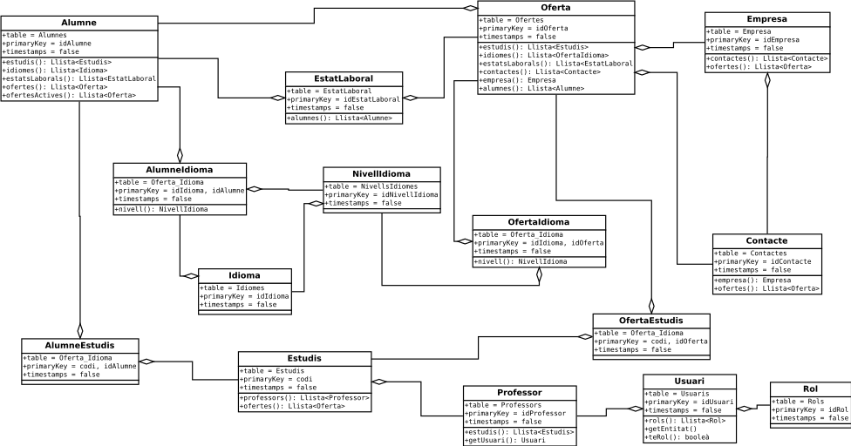
Diagrama de classes del model

Amb Eloquent, totes les classes que representen una taula de la base de dades descendeixen d’una classe anomenada \Illuminate\Database\Eloquent\Model. Pel funcionament d’aquest framework no cal definir un atribut a la classe per a cada camp de la taula.
Quan demanam al framework un objecte d’una classe, Eloquent fa un Select * sobre la taula relacionada amb la classe i "genera" atributs per a cada un dels camps retornats per aquest Select.
En canvi, aquest framework necessita que, si no es segueixen unes normes de nomenclatura estrictes, per exemple que la clau primària es digui id, s’han d’especificar a cada classe el nom de la taula i el del camp de la clau primària.
Per poder accedir al objectes relacionats a través de relacions 1 a N o N a M amb Eloquent es defineixen funcions que utilitzen mètodes propis d’eloquent com hasMany o belongsTo per tornar una llista dels objectes relacionats. Aquests mètodes són els que s’han mostrat al diagrama de classes.

Controlador
Per la part del Controlador també s’han considerat diversos frameworks, però al final, per la seva senzillesa, hem optat per utilitzar Slim. Aquest és un framework php que facilita molt la tasca de rebre peticions, com per exemple peticions Rest, processar-les i reenviar la petició a qualque component que generi la vista.
A més, amb el sistema d’injecció de dependències que implementa, facilita molt la tasca de centralitzar els recursos.
Per altra banda, amb els middlewares és molt fàcil aplicar autenticació i autorització a les diferents url que gestiona el controlador, sense haver d’incorporar aquests controls a cada pàgina php o a cada petició en concret.
Un exemple molt senzill seria el que trobam a la pàgina del frameork, www.slimframework.com
<?php
use \Psr\Http\Message\ServerRequestInterface as Request;
use \Psr\Http\Message\ResponseInterface as Response;

require 'vendor/autoload.php';

$app = new \Slim\App;
$app->get('/hello/{name}', function (Request $request, Response $response) {
$name = $request->getAttribute('name');
$response->getBody()->write("Hello, $name");

return $response;
});
$app->run();
Aquest codi simplement respon a una petició rest, extreu la informació, el nom, que li arriba dins l’url i genera una resposta. A aquest mateix script es poden afegir les url’s que es vulguin amb $app→get(‘ruta’), ja siguin amb get o amb pot, put o delete.
Afegir un middleware que per exemple controli l’accés és fa afegint-lo al darrera del get, en aquest cas seria la funció $mw
$app→get(...)→add($mw);
Per funcionar Slim, totes les peticions que es fan es redirigeixen al fitxer php que el conté. En el nostre cas el fitxer index.php de la’arrel del projecte contendrà l’Slim. Això implica que totes les peticions que es facin passaran per aquest fitxer php. Si hi tenim definit un mètode que respongui a aquesta petició s’executarà. Si nó, donarà un error 404 de recurs no trobat.
Slim permet agrupar ur’ls, de manera que en facilita, per exemple, el control d’accés. En el nostre cas farem un grup per a cada un dels rols de l’aplicació. Per exemple per els administradors tendrem:
$app->group('/administrador', function() {
$this->get('/usuarisPendents', function ($request, $response, $args) {
$this->dbEloquent;
$usuari = Usuari::find($_SESSION["idUsuari"]);
if ($usuari != null) {
$prof = $usuari->getEntitat();
$companys = null;
$companys = Professor::where('validat', 0)->orderBy('email', 'ASC')->get();
return $this->view->render($response, 'professor/usuarisPendents.html.twig', ['professor' => $prof, 'companys' => $companys]);
} else {
return $response->withJSON('Errada: ' . $_SESSION);
}
});

$this->put('/usuaris/{idProfessor}', function ($request, $response, $args) {
return DaoProfessor::activar($request, $response, $args, $this);
});

})->add(function ($request, $response, $next) {
if (in_array(40, $_SESSION['rols'])) {
return $response = $next($request, $response);
} else {
return $this->view->render($response, '/auxiliars/noAutoritzat.html.twig')->withStatus(403);
}
});

Per exemple, la ruta /administrador/usuarisPendents pertany al gup /administrador , com totes les que tenguin aquest prefixe. Al final del grup, amb el mètode add afegim un middleware que intercepta totes les peticions a rutes d’aquest grup.
Nosaltres l’utilitzarem per comprovar si l’usuari té els permisos per accedir a aquests recursos. Si és així, la petició continuarà. En cas contrari es desviarà a una pàgina d’error.
En aquest exemple podem veure que tendrem dos tipus de mètodes: Els que responen a peticions que han de mostrar informació a l’usuari, i les que responen només a peticions de bases de dades.
Per exemple,
$this->get('/usuarisPendents', function ($request, $response, $args) {
$this->dbEloquent;
$usuari = Usuari::find($_SESSION["idUsuari"]);
if ($usuari != null) {
$prof = $usuari->getEntitat();
$companys = null;
$companys = Professor::where('validat', 0)->orderBy('email', 'ASC')->get();
return $this->view->render($response, 'professor/usuarisPendents.html.twig', ['professor' => $prof, 'companys' => $companys]);
} else {
return $response->withJSON('Errada: ' . $_SESSION);
}
});
torna una pàgina amb una llista dels usuaris pendents de validar, inclòs el javascript i els estils necessaris per mostrar-la adequadament i dotar-la de la funcionalitat necessària. Podem veure que recupera la informació de la base de dades amb Eloquent, la passa a una plantilla twig per que es generi el codi de client adequat i l’envia com a resposta del servidor.
A més, també tendrem peticions purament REST, que el que fan és únicament interactuar amb la base de dades. En aquests casos delegam la tasca a les classes que hem anomenat DAO:
$this->put('/usuaris/{idProfessor}', function ($request, $response, $args) {
return DaoProfessor::activar($request, $response, $args, $this);
});

En aquest cas, rebem l’identificador d’un professor i el que fa el controlador és delegar la resposta a la classe DAO per activar aquest professor i que pugui començar a validar ofertes de treball relacionades amb els estudis dels quals és responsable.

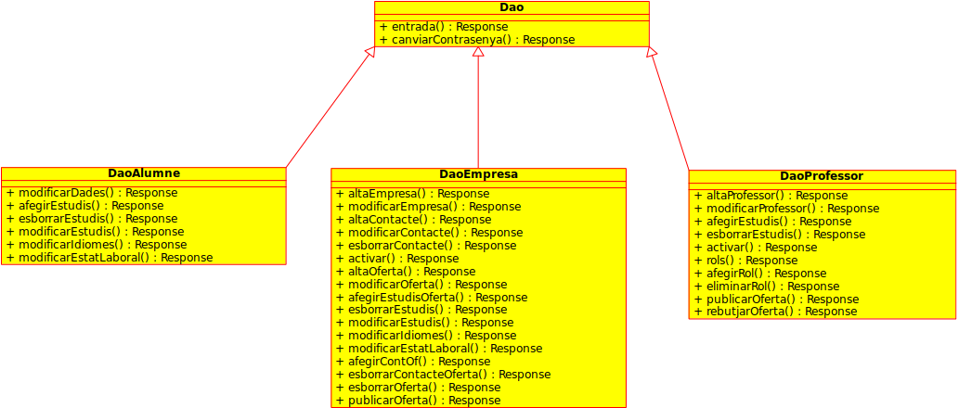
Diagrama de classes del controlador
S’ha definit una jerarquia de classes, on l’arrel és Dao, amb els mètodes que fan referència als usuaris. Tots els mètodes tornen el resultat en format JSON i en cas d’errada, el corresponent codi d’error HTTP i un missatge explicatiu.
La classe Dao té els mètodes:
- .entrada: Controla l’entrada d’usuaris els sistema, comprovant la contrasenya. Guarda l’identificador d’usuari i un array amb els seus rols a la sessió.
- .canviarContrassenya: Permet canviar la contrasenya de l’usuari.
La classe DaoAlumne conté els mètodes que responen a les peticions dels usuaris Alumne:
- .modificarDades: Fa un update de l’alumne a la base de dades.
- .afegirEstudis: Afegeix estudis a la llista d’estudis cursats per l’alumne.
- .esborrarEstudis: Elimina uns estudis concrets de la llista d’estudis cursats per l’alumne.
- .modificarEstudis: Modifica la nota o l’any d’uns estudis de l’alumne.
- .modificarIdiomes: Modifica la llista d’idiomes de l’alumne, amb el seu corresponent nivell de coneixement. Si el nivell és Gens no és guarda a la base de dades.
- .modificarEstatLaboral: Modifica la llista d’estats laborals en els que es troba l’alumne.
La classe DaoEmpresa conté els mètodes que responen a les peticions dels usuaris Empresa:
- .altaEmpresa: Insereix l’empresa al sistema i avisa per correu electrònic als administradors per que la validin.
- .modificarEmpresa: Update de la taula Empreses de la base de dades.
- .altaContacte: Afegeix una nova persona de contacte a la base de dades.
- .modificarContacte: Fa un update del contacte.
- .esborrarContacte: Fa un Delete del contacte. Si ha estat assignat a qualque oferta no es pot eliminar.
- .activar: S’activa l’empresa, pot fer ofertes i els alumnes la poden trobar.
- .altaOferta: Afegeix una oferta al sistema.
- .modificarOferta: Fa un update de la taula Ofertes de la base de dades.
- .afegirEstudisOferta: Afegeix uns estudis a l’oferta, amb la possibilitat de filtrar-los per any de finalització i per nota mitjana final.
- .esborrarEstudis: Esborra uns estudis de l’oferta.
- .modificarEstudis: Modifica l’any de finalització i per nota mitjana final que es demanen per uns determinars estudis associats a l’oferta.
- .modificarIdiomes: Modifica els idiomes i el seu nivell. Si el nivell és Gens s’esborren de la base de dades.
- .modificarEstatLaboral: Modifica la llista d’estats laborals per els quals es filtraran els candidats a l’oferta.
- .afegirContOf: Afegeix una persona de contacte a l’oferta.
- .esborrarContacteOferta: Elimina una persona de la llista de contactes d’una oferta.
- .esborrarOferta: Elimina una oferta. Només es pot fer is no s’ha publicat.
- .publicarOferta: Tanca l’oferta i l’envia als professors responsables dels estudis associats a ella per que la validin.
La classe DaoProfessor conté els mètodes que responen a les peticions dels usuaris Professor:
- .altaProfessor: Afegeix el professor al sistema. Avisa als administradors per correu electrònic per que el validin.
- .modificarProfessor: Fa un update del registre corresponent a la base de dades.
- .afegirEstudis: Afegeix uns estudis a la llista dels que és responsable el professor.
- .esborrarEstudis: Elimina uns estudis de la llista dels que és responsable el professor.
- .activar: Activa el professor. A partir de l’activació rebrà peticions de validacions d’ofertes
- .rols: Torna els rols associats a un professor.
- .afegirRol: Afegeix el rol d’administrador a un professor.
- .eliminarRol: Elimina el rol de professor d’un professor
- .publicarOferta: El professor valida l’oferta. El sistema avisarà a l’empresa que ho ha fet i també enviarà l’oferta a tots els alumnes seleccionats.
- .rebutjarOferta: El professor impedeix que l’oferta s’enviIals alumnes. S’envia un correu a l’empresa explicant els motius del rebuig i es modifica l’oferta de manera que l’empresa la pugui tornar a modificar.

Vista
Per a la vista ens hem decidit al final per un motor de plantilles anomenat Twig. Aquest sistema permet introduir variables i instruccions de control dins de l’HTML de manera que l’impacte del php sigui mínim. És un gran avantatge perquè permet centrar-se en l’HTML a l’hora de fer-ne el disseny i després incorporar les variables o expressions twig per generar la part dinàmica.
Un petit exemple que podem trobar a la web http://twig.sensiolabs.org/doc/2.x/templates.html
<!DOCTYPE html>
<html>
<head>
<title>My Webpage</title>
</head>
<body>
<ul id="navigation">
{% for item in navigation %}
<li><a href="{{ item.href }}">{{ item.caption }}</a></li>
{% endfor %}
</ul>

<h1>My Webpage</h1>
{{ a_variable }}
</body>
</html>

Aquest exemple inclou una iteració basada en els elements d’un array
{% for item in navigation %}
i la utilització de variables
<a href="{{ item.href }}">{{ item.caption }}</a>

Com es pot veure ofereix una major simplicitat i claredat que si ho féssim directament en PHP. Per exemple
<?php echo $var ?>
es converteix en
{{var}}

Disseny visual de les pàgines
Totes les pàgines de l’aplicació tendran la mateixa estructura:
- Una capçalera amb el logo de l’institut, el nom de l’aplicació (enllaç a la pàgina inicial) i el de l’institut (enllaç a la pàgina principal de la web del centre).
- Una barra de navegació adaptada a la pàgina en particular. Sempre hi apareixerà a l’esquerra el nom del professor, alumne o empresa, que serà un enllaç al tauler de control, i a la dreta l’opció de sortir, que tancarà la sessió.
- El cos de la pàgina amb l’estructura adequada a cada cas.
- Un peu de pàgina amb el nom de l’institut i la informació de contacte, el telèfon i el correu electrònic de la borsa de treball.
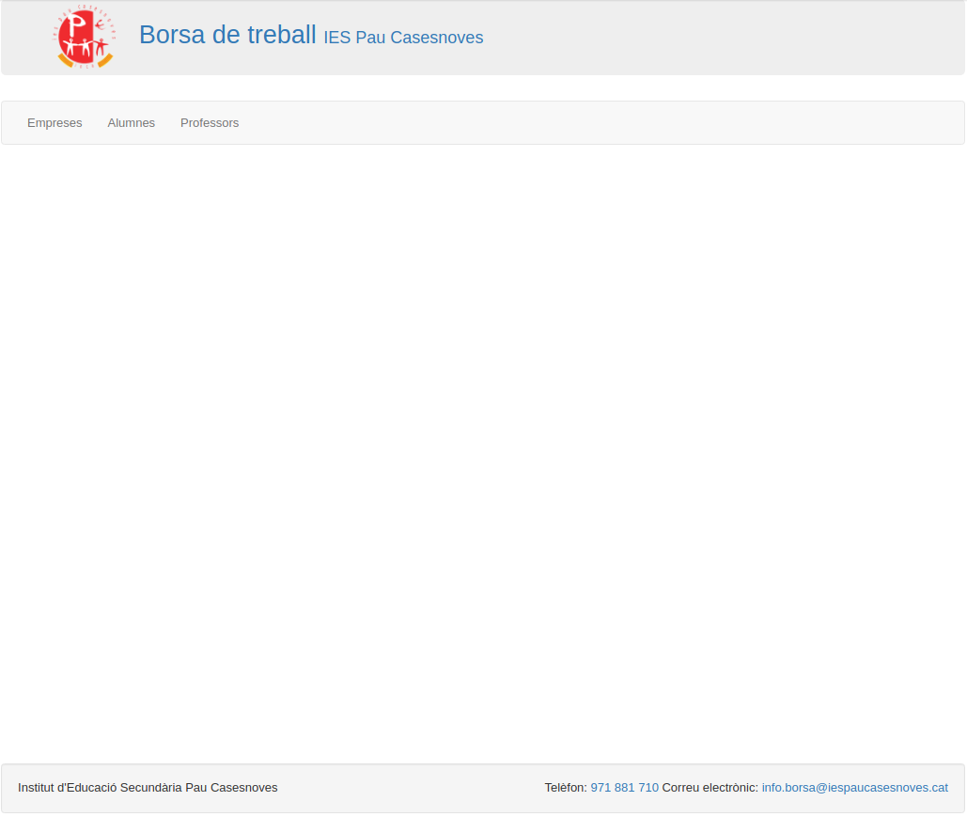
- S’utilitzarà Bootstrap per facilitar l’adaptació de les pàgines a pantalles de diferents formats.
L’aplicació és divideix en tres mòduls diferents completament aïllats: Alumnes, empreses i centres. Per això des de la pàgina inicial hi ha aquestes tres opcions. Cada una d’elles tendrà la seva pròpia pàgina d’entrada. Per exemple la dels professors:
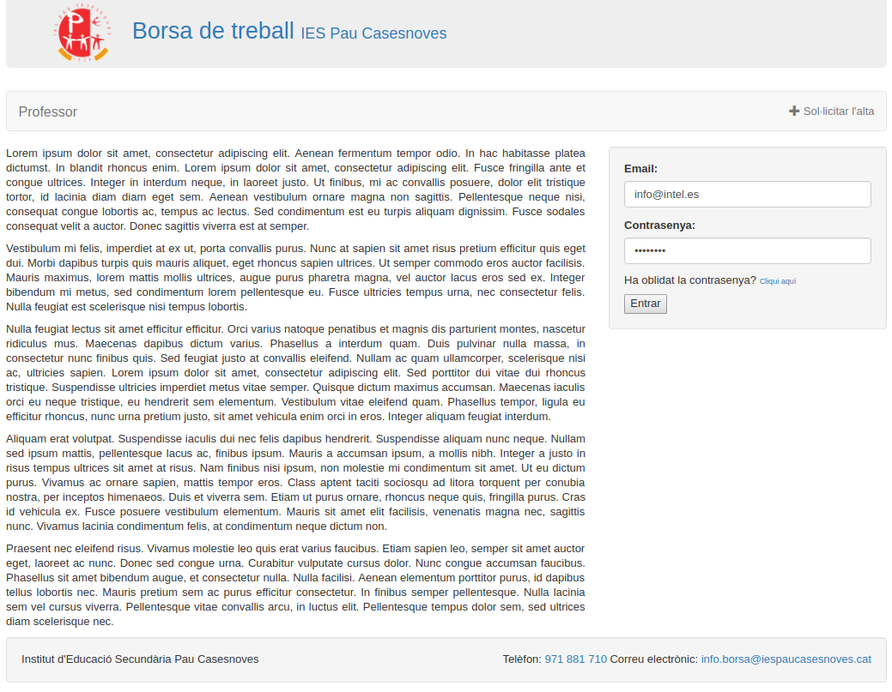
La pàgina d’entrada d’alumnes és l’única que no permet sol·licitar l’alta, ja que els incorpora automàticament l’institut.

Una vegada validats els usuaris, la seva pàgina principal personal serà un "tauler de control" on veuran la informació més rellevant per ells. A la primera columna sempre hi haurà la informació de l’alumne, professor o empresa. En altres columnes apareixerà la resta de la informació. Per exemple, un administrador, veurà si té companys o empreses per validar.
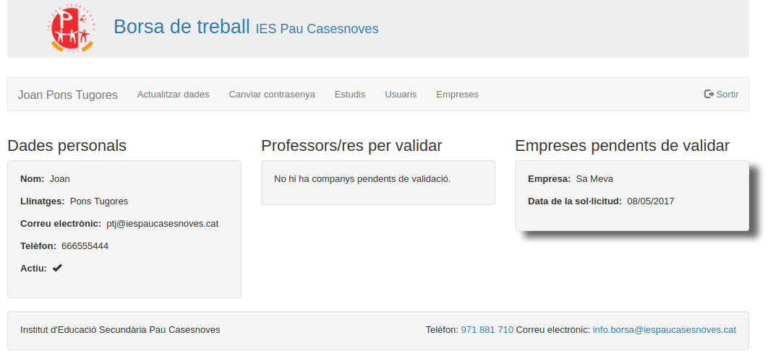
La informació s’agrupa en marcs de color i fons per diferenciar els distints elements. Si es pot fer qualque acció amb un d’aquests marcs, apareix una ombra en passar-hi el ratolí a sobre i en pitjar-hi ens porta a la pàgina on es pugui fer aquesta acció. Per exemple, en passar sobre el marc de l’empresa Sa Meva apareixerà l’ombra i si hi clicam ens portarà a la pàgina que ens permetrà validar aquesta empresa. En canvi si clicam sobre el marc de les dades personals ens portarà al formulari que ens permet modificar aquestes dades.
Si el professor no és administrador el que veurà són els estudis dels quals és responsable i les ofertes d’aquests estudis que hi ha pendents de validar.
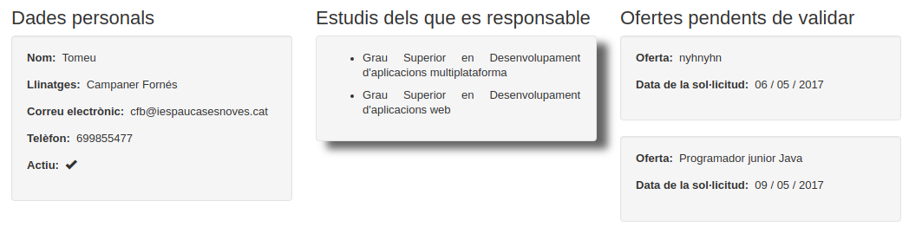
En el cas dels alumnes, en entrar veuen un resum amb les seves dades personals, els estudis que han posat al sistema com a acabats, els distints nivells de coneixement d’idiomes que tenen, la seva situació laboral, i les ofertes que els hi han arribat i que encara admeten solicituds.
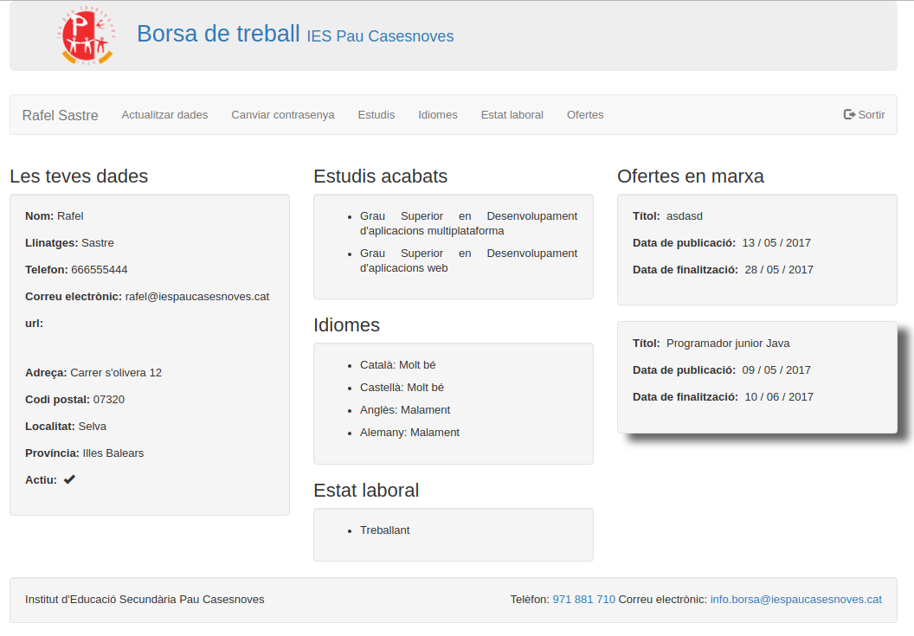
Si els formularis tenen molts elements s¡organitzaran en columnes, de manera que quan la pàgina s’hagi d’adaptar a pantalles petites segueixi tenint un ordre coherent.
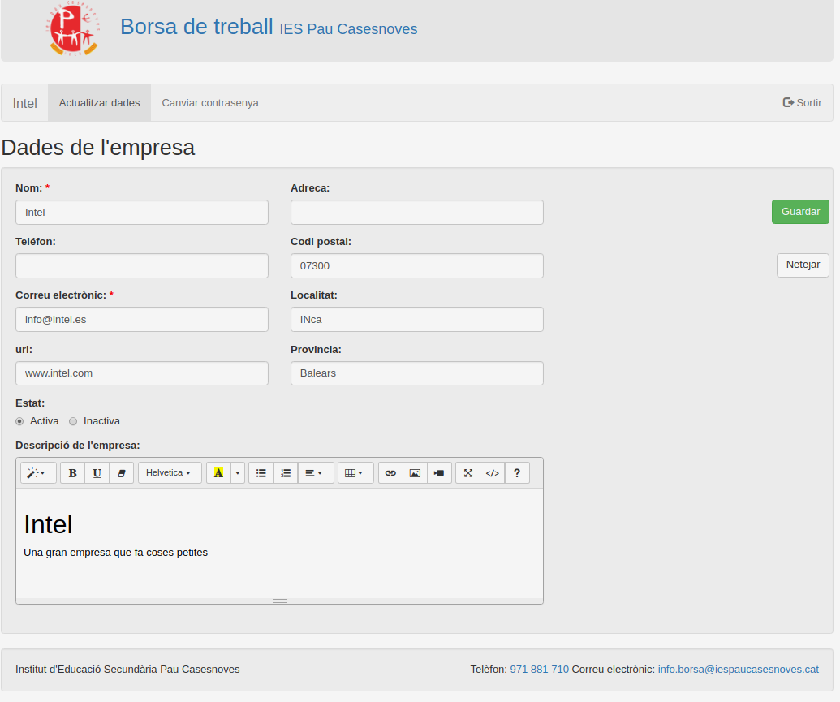
Els botons tendran diferent color segons els seu tipus:
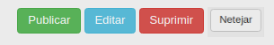
- Accions positives, que guarden dades a la base de dades: color verd.
- Accions que permeten modificar l’estat de la informació: color blau
- Accions que no tenen retorn, com eliminar un registre de la base de dades: color vermell.
- Accions més "innoqües" com netejar un formulari: Color blanc.

Finestres modals
Les operacions amb la base de dades, altes, modificacions, ... sempre es faran amb cridades asíncrones Ajax. Mentre s’estigui esperant la resposta apareixerà una finestra modal amb una barra de progrés dinàmica que bloquejarà l’aplicació.
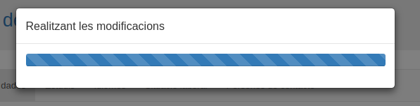
En acabar aquestes cridades asíncrones apareixerà un altre diàleg modal explicant el resultat de l’operació:
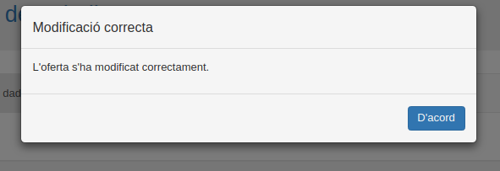
D’altra banda quan calgui demanar confirmació per una acció també serà un diàleg modal:
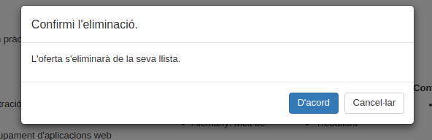
En alguns casos, per exemple quan un professor rebutja validar una oferta de feina, la finestra de confirmació pot incloure un petit formulari per ampliar la informació, en aquest cas, el motiu del rebuig:
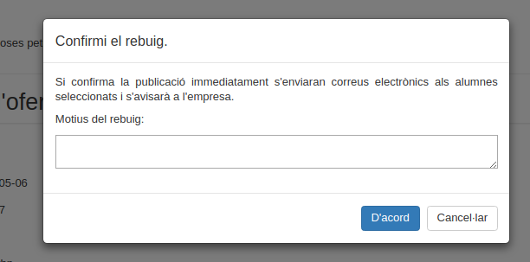

Codificació del client
Per programar la part de client de l’aplicació s’utilitzarà jQuery.
La programació al client inclourà tot el necessari per dotar de comportament a les pàgines: esdeveniments de botons, validacions de formularis, ... i també la gestió de les crides Ajax per atacar la base de dades.
Com ja hem dit utilitzarem el sistema de plantilles twig. Aquest sistema permet fàcilment declarar fragments de codi que es podran incloure en diverses pàgines. Per exemple, el formulari amb les dades d’un professor s’utilitzarà en la pàgina on sol·licita l’alta al sistema, però també a la pàgina que li permetrà modificar les dades.
En aquest cas el formulari podria ser una plantilla twig independent que s’incloura a aquests dos casos. Quan això passi, s’inclourà al codi de la plantilla tot el codi necessari per fer-la funcionar adequadament i que sigui comú a tots els llocs on s’ha d’incloure.
A l’exemple del formulari de dades del professor s’inclourà amb el formulari tot el codi que faci les validacions i gestioni els modals, de manera que cada pàgina només hagi d’afegir el mínim de codi.

Implementació

Model
A la part del model només s’ha seguit l’especificació feta al disseny. S’han creat les classes que modelen, es mapetgen a, les taules de la base de dades, amb els mètodes indicats per a accedir als objectes amb els quals estan relacionats per relacions de la base de dades.
class Alumne extends Model {

protected $table = 'Alumnes';
protected $primaryKey = "idAlumne";
public $timestamps = false;

public function getUsuari() {
$nomUsuari = $this->attributes['email'];
$entitat = Usuari::where('nomUsuari', $nomUsuari)->first();
return $entitat;
}

public function estatsLaborals() {
return $this->belongsToMany("Borsa\EstatLaboral", 'Alumne_has_EstatLaboral', 'Alumnes_idAlumne', 'EstatLaboral_idEstatLaboral');
}

public function estudis() {
return $this->belongsToMany('Borsa\Estudis', 'Alumne_has_Estudis', 'Alumnes_idAlumne', 'Estudis_codi')->withPivot(['any', 'nota']);
}

public function idiomes() {
return $this->belongsToMany('Borsa\Idioma', 'Alumne_has_Idiomes', 'Alumne_idAlumne', 'Idiomes_idIdiomes')->withPivot('NivellsIdioma_idNivellIdioma');
}

public function ofertes() {
return $this->belongsToMany('Borsa\Oferta', 'Ofertes_enviada_Alumnes', 'Alumnes_idAlumne', 'Ofertes_idOferta')->orderby('dataFinal','DES');
}

public function ofertesActives() {
return $this->belongsToMany('Borsa\Oferta', 'Ofertes_enviada_Alumnes', 'Alumnes_idAlumne', 'Ofertes_idOferta')->where('dataFinal','>=',date('Y-m-d'))->orderby('dataFinal','ASC')->get();
}

}
Per exemple la classe Alumne segueix aquest patró, únicament s’han hagut d’afegir un mètode per obtenir l’usuari, ja que no hi ha relació directe, i un altre per filtrar les seves ofertes actives per mostrar-les al tauler de control

Controlador
Com hem dit abans el controlador s’implementarà utilitzant el framework Slim. L’eix central d’aquest framework és la classe Slim\App. És l’encarregada d’interceptar les peticions que arribin a la nostra web, o a la part que en controli, i gestionar-les.

Configuració
Un del avantatges que ens ofereix aquesta classe és la facilitat per mantenir la configuració de l’aplicació. Disposa d’un array anomenat $settings que podem inicialitzar al moment de crear-lo amb totes les dades necessàries. Per exemple per guardar la configuració de la base de dades:
$config['db']['driver'] = "mysql";
$config['db']['host'] = "localhost";
$config['db']['username'] = "usuariWeb";
$config['db']['password'] = "seCret_16";
$config['db']['database'] = "borsa";
$config['db']['charset'] = "utf8";
$config['db']['collation'] = "utf8_unicode_ci";
$config['db']['prefix'] = "";

//Crear aplicació utilitzant la configuració demanada
$app = new \Slim\App(["settings" => $config]);

Control de dependències
La nostra aplicació necessitarà utilitzar altres paquets per poder funcionar, per exemple PDO per accedir a la base de dades.
Slim ho gestiona amb el que anomena Dependency Injection Container, DIC, de manera que aquest contenidor es configuri per ser capaç de carregar les dependències que necessiti la nostra aplicació i fer-les accessibles quan les necessitem.
Per utilitzar el DIC hem d’obtenir una referència al contenidor des de l’aplicació i configurar la dependència que volguem afegir. El container és un array associatiu i a cada posició de l’array s’associa un objecte que és el que representa la dependència. Per exemple, el següent codi configura el contenidor per poder accedir a la base de dades a través de Eloquent.
$container['dbEloquent'] = function ($container) {
$db = $container['settings']['db'];
$capsule = new \Illuminate\Database\Capsule\Manager;
$capsule->addConnection($db, 'default');
$capsule->setAsGlobal();
$capsule->bootEloquent();

return $capsule;
};
El que fa el codi anterior és associar al contenidor una funció anònima per a l’entrada ‘dbEloquent’. La primera vegada que es cridi container[‘dbEloquent’] és generarà l’objecte $capsule i les successives crides utilitzaran el mateix objecte ja creat.
Per utilitzar la base de dades bastarà cridar-la:
$this→dbEloquent;

Per configurar el sistema de vistes ho feim amb el següent codi:
$container['view'] = function ($container) {
$view = new \Slim\Views\Twig('plantilles');

$basePath = rtrim(str_ireplace('index.php', '', $container['request']->getUri()->getBasePath()), '/');
$view->addExtension(new Slim\Views\TwigExtension($container['router'], $basePath));

return $view;
};

Gestió de peticions
Un dels punts forts de la classe App és la gestió de les peticions. La classe App ofereix mètodes per als verbs HTTP GET, POST, PUT i DELETE on el primer paràmetre és la url a la que ha de respondre el mètode, sempre a partir de la url del fitxer on s’ha definit l’aplicació, i el segon és la funció que s’executarà per respondre aquesta petició.
Així si l’aplicació respon a la url
localhost:8080/Borsa/api

el següent codi generarà la resposta per la url
localhost:8080/Borsa/api/alumnes/18235267Q

$app->get('/alumnes/{nif}', function (Request $request, Response $response){
return recuperaAlumne($request, $response, $this->db);
});

El client rebrà com a resposta el que generi la funció recuperaAlumne. En el nostre cas podríem classificar les url’s en dos tipus, les que generen una vista, una pàgina html que s’envia al client, i les que responen a una petició REST feta amb ajax i només tornen el resultat.
Un exemple de petició que genera una pàgina HTML podria ser la que demana el tauler de control d’una empresa:
$this->get('/dashBoard', function ($request, $response, $args) {
$this->dbEloquent;
$usuari = Usuari::find($_SESSION["idUsuari"]);
if ($usuari != null) {
$empresa = $usuari->getEntitat();
return $this->view->render($response, 'empresa/dashBoard.html.twig', ['empresa' => $empresa]);
} else {
return $response->withJSON('Errada: ' . $_SESSION);
}
});

Aquesta funció inicialitza primer el component dbEloquent, llavors utilitza l’identificador de l’usuari guardat dins la sessió per recuperar-lo de la base de dades. Si el troba recupera l’empresa associada a aquest usuari i la passa a la plantilla adequada com a paràmetre. Si no la troba torna una errada.
Un exemple de petició REST podria ser la que rep les dades per modificar una empresa:
$this->put('/modificarDades/{idEmpresa}', function ($request, $response, $args) {
return DaoEmpresa::modificarEmpresa($request, $response, $args, $this);
});

Aquí l’identificador de l’empresa vé dins l’url, i les seves dades dins el cos de la petició. En aquest cas el que feim és cridar un mètode estàtic de la classe DaoEmpresa qué és el que farà la feina amb la base de dades i tornarà una resposta http amb el codi 200 si tot ha anat bé, o amb un codi d’error si hi ha hagut problemes.

Grups
Les urls es poden agrupar de manera que es facilitin tasques com ara el control d’accés.
Per exemple
$app->group('/alumne', function() {
$this->get('/dashBoard', function ($request, $response, $args) {
...
$this->put('/estatLaboral/{idAlumne}', function ($request, $response, $args) {
return DaoAlumne::modificarEstatLaboral($request, $response, $args, $this);
});
});

L’exemple anterior seria una mostra del grup d’url’s del modul d’alumnes. Com que el grup respon a la url /alumne totes les urls que contengui el grup es concatenaran a aquesta. Per exemple, el get que respon a /dashboard realment respondrà a /alumne/dashboard.
En canvi el put respondrà a /alumne/estatLaboral/{idAlumne} on {idAlumne} representa l’identificador d’un alumne. Per exemple /alumne/estatLaboral/15

Middleware
Un middleware és una funció que es pot configurar de manera que intercepti les peticions a una determinada url o grup d’url’s i realitzi alguna tasca abans i / o després d’executar-se el codi de resposta de la petició.
localhost:8080/Borsa/api/alumnes/nif
$app->get('/alumnes/{nif}', function (Request $request, Response $response){
return recuperaAlumne($request, $response, $this->db);
})->add(function ($request, $response, $next) {
$response->getBody()->write('BEFORE-- ');
$response = $next($request, $response);
$response->getBody()->write(' --AFTER');

return $response;
});
Per exemple al codi anterior s’ha afegir un middleware de mostra que es pot trobar a la web d’Slim que l'únic que fa és incloure un text abans i un altre després del codi generat per la funció que respon a la petició.
Nosaltres ens aprofitarem d’aquests middleware per validar i autoritzar l’usuari a les url’s protegides. Totes les url sota control d’accés pertanyen a algun grup. Per exemple totes les urls d’alumnes que necessitin identificació estan dins del grup /alumne.
Al final del grup s’ha afegit el middleware
$app->group('/alumne', function() {
$this->get('/dashBoard', function ($request, $response, $args) {
...

})->add(function ($request, $response, $next) {
if (in_array(30, $_SESSION['rols']) || in_array(40, $_SESSION['rols'])) {
return $response = $next($request, $response);
} else {
return $this->view->render($response, '/auxiliars/noAutoritzat.html.twig')->withStatus(403);
}
});

Dins el paràmetre $next la funció middleware rep a qui ha de passar la petició. El que fa aquest middleware és comprovar si l’usuari que tenim identificat a la sessió te el rol 30 d’alumne o 40 d’administrador. Si és així crida a la funció que ha de generar la resposta. En cas contrari genera un missatge d’error.

DAO
Les classe Dao implementen totes aquelles accions que es produeixen a l’aplicació i modifiquen el contingut de la base de dades. Aquestes classes tenen tots els seus mètode estàtics i reben la informació que necessiten o bé dins la url amb la notació REST o bé al cos de la petició http.
S’han utilitzat els verbs http POST per a insercions, PUT per a modificacions i DELETE per a les eliminacions.
Per exemple,
public function modificarDades(Request $request, Response $response, $args, \Slim\Container $container) {
try {
$container->dbEloquent;
$data = $request->getParsedBody();
$alumne = Alumne::find($args['idAlumne']);
if ($alumne != null) {
$alumne->nom = filter_var($data['nom'], FILTER_SANITIZE_STRING, FILTER_FLAG_NO_ENCODE_QUOTES);
$alumne->llinatges = filter_var($data['llinatges'], FILTER_SANITIZE_STRING, FILTER_FLAG_NO_ENCODE_QUOTES);
...
$alumne->save();
return $response->withJSON($alumne);
} else {
$missatge = array("missatge" => "No s'ha trobat l'alumne que es vol modificar.");
return $response->withJson($missatge, 422);
}
} catch (\Illuminate\Database\QueryException $ex) {
switch ($ex->getCode()) {
case 23000:
$missatge = array("missatge" => "Dades duplicades. Segurament degut a que el correu electrònic ja està registrat.", 'info'=>$ex->getcode().' '.$ex->getMessage());
break;
case 'HY000':
$missatge = array("missatge" => "Algunes de les dades obligatòries han arribat sense valor.", 'info'=>$ex->getcode().' '.$ex->getMessage());
break;
default:
$missatge = array("missatge" => "Les dades de l'alumne no s'han pogut modificar correctament.", 'info'=>$ex->getcode().' '.$ex->getMessage());
break;
}
return $response->withJson($missatge, 422);
}
}
Aquesta funció respon a la modificació de dades de l’alumne. Obté el seu identificador de l’url i amb ell l’alumne de la base de dades amb Alumne::find, les dades del cos de la petició, les analitza per seguretat i modifica l’objecte i guarda l’objecte a la base de dades amb $alumne→save(). Si hi ha cap errada, adapta un missatge i torna com a resposta aquest missatge amb un codi d’error http.

Vista
Diferenciarem el desenvolupament de la vista que es programa per el servidor i el que es programa per executar-se al client.

Servidor
Al servidor generam la informació que l’usuari veu en pantalla. Per exemple quan un alumne entra al sistema, el servidor li torna una pàgina amb la informació del tauler de control.
El fet d’utilitzar el motor de plantilles Twig ha facilitat molt la tasca de reutilitzar codi. Aquest motor permet "l’herència" entre plantilles. És a dir, podem definir una plantilla amb unes parts anomenades blocs. En el nostre cas s’ha creat la plantilla base.html.twig amb un bloc per a la capçalera, per permetre que cada pàgina inclogui els scripts o els estils que necessiti, modifiqui el title, ..., un altre per a la barra de navegació, i un altre per al contingut.
<!DOCTYPE html>
<html lang="en">
<head>
<meta charset="utf-8">
<meta name="viewport" content="width=device-width, initial-scale=1">
{% block head %}
{% endblock %}
</head>
<body>
<div class="container">
<div class="jumbotron">
<img src="/imatges/logoPauPetit.png" height="75" width="75" class="pull-left">
<h2><a href="/">Borsa de treball</a> <small><a href="http://www.iespaucasesnoves.cat">IES Pau Casesnoves</a></small></h2>
</div>
<nav class="navbar navbar-default">
<div class="navbar-header">
<button type="button" class="navbar-toggle" data-toggle="collapse" data-target="#myNavbar">
<span class="icon-bar"></span>
<span class="icon-bar"></span>
<span class="icon-bar"></span>
</button>
{% block navegacio %}
{% endblock %}
</div>
</nav>
{% block contingut %}
{% endblock %}
<div class="well">Institut d'Educació Secundària Pau Casesnoves <span class="pull-right">Telèfon: <a href="tel:971881710">971 881 710</a> Correu electrònic: <a href="mailto:info.borsa@iespaucasesnoves.cat">info.borsa@iespaucasesnoves.cat</a></span></div>
</div><!--Contenidor -->
</body>
</html>
Llavors podem crear una "subclasse" d’aquesta plantilla omplint aquests blocs amb el contingut adequat. Per exemple la pàgina que permet modificar la situació laboral d’un alumne tendria el següent aspecte:
{% extends "auxiliars/base.html.twig" %}

{% block head %}
<title>Borsa de treball: Estat laboral {{ actor.nom }} {{actor.llinatges }}</title>
<link rel="shortcut icon" type="image/ico" href="../imatges/logoPau2.ico"/>
<link rel="stylesheet" href="../css/bootstrap.min.css">
<link rel="stylesheet" href="../css/borsa.css">
<script src="../js/jquery.min.js"></script>
<script src="../js/bootstrap.min.js"></script>
{% endblock %}

{% block navegacio %}
<a class="navbar-brand" href="dashBoard">{{ actor.nom }} {{actor.llinatges }}</a>
</div>

<div class="collapse navbar-collapse" id="myNavbar">
<ul class="nav navbar-nav">
<li><a href="modificarDades">Actualitzar dades</a></li>
<li><a href="canviarContrasenya">Canviar contrasenya</a></li>
<li><a href="estudis">Estudis acabats</a></li>
<li><a href="idiomes">Idiomes</a></li>
<li class="active"><a href="#">Estat laboral</a></li>
<!--<li><a href="formacio">Altra formació</a></li>-->
</ul>
<ul class="nav navbar-nav navbar-right ">
<li><a href="/sortir"><span class="glyphicon glyphicon-log-out"></span> Sortir</a></li>
</ul>
{% endblock %}

{% block contingut %}

{{include('auxiliars/formEstatLaboral.html.twig')}}

{% endblock %}

Només hem hagut d’escriure el contingut dels blocs definits a base.html.twig. Al bloc contingut podem veure un include, que ens permet incloure el formulari per establir la situació laboral de l’alumne, inclòs tot el jquery necessari. Aquest mateix formulari s’inclou ala pàgina que permet escollir la situació laboral amb la qual l’empresa vol filtrar els candidats a una oferta.
Aquest motor de plantilles ens permet passar-lis paràmetres i modificar la plantilla segons aquests paràmetres. A l’exemple anterior podem veure com utilitza un paràmetre que ha rebut, actor per modificar el títol de la pàgina, o la barra de navegació:
<title>Borsa de treball: Estat laboral {{ actor.nom }} {{actor.llinatges }}</title>

<a class="navbar-brand" href="dashBoard">{{ actor.nom }} {{actor.llinatges }}</a>

Aquest motor ens permet també incloure parts del codi html depenent d’una certa condició, o repetir parts del codi html amb els elements d’una llista:
{% if companys is empty %}
<div class='well'>
<p> No hi ha companys pendents de validació.</p>
</div>
{% else %}
{% for company in companys %}
<div class="well click" id="prof{{ company.idProfessor }}">
<p><label>Nom: &nbsp;</label>{{ company.llinatges }}, {{ company.nom }} </p>
<p><label>Correu electrònic: &nbsp;</label>{{ company.email }}</p>
</div>
{% endfor %}
{% endif %}

Al bloc de codi anterior es pot veure com depeent de si la llista companys es buida o no mostrarà informació diferent. I en cas de que no siui buida, montarà un marc amb les dades de cada company que hi hagi a la llista.

Client
Una vegada el client rep una pàgina amb certa informació, per exemple el formulari per modificar les dades d’un professor, el navegador romandrà a aquesta pàgina fins que acabi alguna acció realitzada a aquesta pàgina. En el cas de les modificacions de dades d’un professor, per exemple, si l’usuari decideix guardar els canvis aquesta acció es farà amb una petició ajax, de manera que si alguna cosa anàs malament, seguiria a la mateixa pàgina amb el formulari emplenat amb les dades modificades. En rebre la confirmació que els canvis s’han realitzat correctament es demanarà una altra pàgina al servidor.
Tots els formularis impediran sortir de la pàgina sense confirmació si hi ha hagut canvis en les dades.
A part, també és validaran els camps obligatoris, el rang dels valors, ... de manera que arribin al servidor el menor nombre d’errades possibles.
Pel que fa a les crides ajax vegem-ne un exemple, el formulari de la situació laboral:
<script>
var resultat = [];
$('#estats').on('submit', function (event) {
resultat = {};
resultat.estats = []
event.preventDefault();
{% for estat in estats %}
if (typeof $('input[name="l{{estat.idEstatLaboral}}"]') !== "undefined" && $('input[name="l{{estat.idEstatLaboral}}"]:checked').val() > 0) {
resultat.estats.push({{estat.idEstatLaboral}});
}
{% endfor %}
$('#mEsperaTitol').html("Realitzant la modificació.");
$('#mdEspera').on('shown.bs.modal', function (e) {
$.ajax({
method: 'PUT',
url: "estatLaboral/" + {{identificador}},
data: resultat
}).done(function () {
$('#mrTitol').html('Modificació correcta')
$('#mrText').html("<p>La situació laboral s'ha modificat correctament.</p>");
$('#bmDacord').on('click', function () {
{%if actor.idOferta is empty %}
window.location = "dashBoard";
{%else%}
window.location='estatLaboral?idOferta={{actor.idOferta}}';
{%endif%}
});
}).fail(function (jqXHR, textStatus, errorThrown) {
$('#mrTitol').html('<span class="glyphicon glyphicon-alert"></span>&nbsp; Problemes amb la modificació')
$('#mrText').html("<p>" + jqXHR.responseJSON.missatge + "</p>");
$('#bmDacord').on('click', function () {
$('#mdResultat').modal('hide');
});
}).always(function () {
$('#mdEspera').modal('hide');
$('#mdResultat').modal('show');
});
});

$('#mdEspera').modal('show');
});
</script>

<script src="../../js/dirtyForms.js"></script>

El submit del formulari prepara les dades del formulari que s’han d’enviar per ajax i modifica l’esdeveniment ‘showm.bs.modal’ del modal mdEspera perquè faci la feina. Finalment fa que es mostri el modal mdEspera. Això es fa així perquè és mostri el modal amb la barra de progrés i estigui visible mentre es fa la crida Ajax.
Quan s’ha mostrat el modal és fa una crida Ajax PUT a l’url estatLaboral amb l’identificador de l’oferta o l’alumne al que adjuntam la situació laboral. Si la crida retorna en un estat correcte prepararem el modal de confirmació per que mostri un missatge d’exit. Sinó, mostrarà si és possible el missatge d’error rebut del servidor. Finalment amagarà el modal d’espera i mostrarà el de resultat.
Si ha anat malament, en pitjar el botó del diàleg modal, únicament s’amagarà el diàleg i l’usuari podrà intentar resoldre l’errada. Si ha anat bé, s’enviarà l’usuari al seu tauler de control.
Finalment, com tots els formularis de l’aplicació, s’inclou un petit script que impedeix que sortim d’una pàgina amb canvis al formulari sense confirmació de l’usuari. Desgraciadament l’alerta que mostra el navegador no es pot configurar i adaptar-la a la nostra aplicació.

Eines utilitzades

Sistema operatiu
S’ha utilitzat una màquina virtual amb sistema operatiu linux Xubuntu 16.10 sobre un host linux Ubuntu 16.10.
El sistema de virtualització utilitzat ha estat VirtualBox 5.1.8

Entorn de desenvolupament
L’eina bàsica per al desenvolupament ha estat l’IDE Netbeans 8.2. Amb ell s’ha desenvolupat tot el codi de l’aplicació: fitxers php, html, javascript, plantilles twig, ...
Per al desenvolupament de la base de dades s’ha utilitzat el MySQL Workbench 6.3. Amb ell s’ha generat el diagrama del model EER, s’hi han inclosos els triggers i alguns insertas a cada taula, i finalment s’ha generat l’script de creació de la base de dades.

Servidor web
Apache 2 amb php 7

Bastiments
- Slim versió 3.1.8 https://www.slimframework.com/
- Eloquent 5.4 https://laravel.com/docs/5.4/eloquent
- jQuery 3.1 https://jquery.com/
- Bootstrap 3.3.7 http://getbootstrap.com/
- Twig 3 https://twig.sensiolabs.org/

Conclusions

Objectius aconseguits

Objectius pendents

Possibles millores

